

Alere BinaxNOW®
Streptococcus pneumoniae Antigen Card

РЕАГЕНТЫ И МАТЕРИАЛЫ, ВХОДЯЩИЕ В СОСТАВ НАБОРА
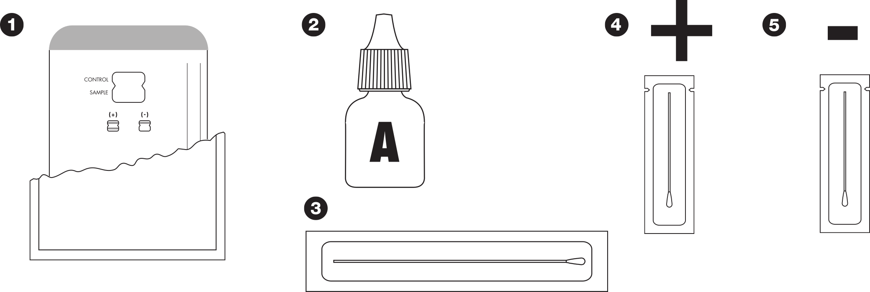
1. Тест-карты (в герметичной упаковке из фольги) в форме открывающейся книжки..
2. Реагент А – 1 пластиковый флакон-капельница – 5,0 мл.
3. Тампоны на палочке для отбора образца мочи пациента.
4. Положительный контрольный тампон.
5. Отрицательный контрольный тампон.
Не правильно | Правильно | Считайте результат в окне
 | 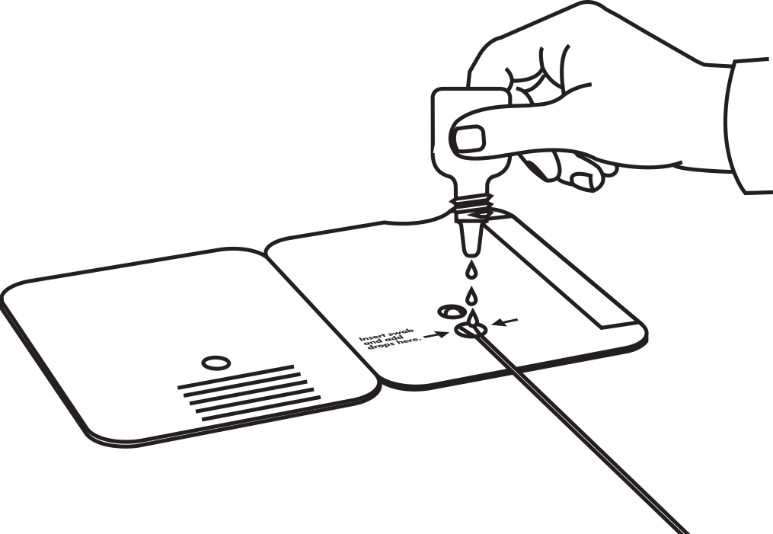 | 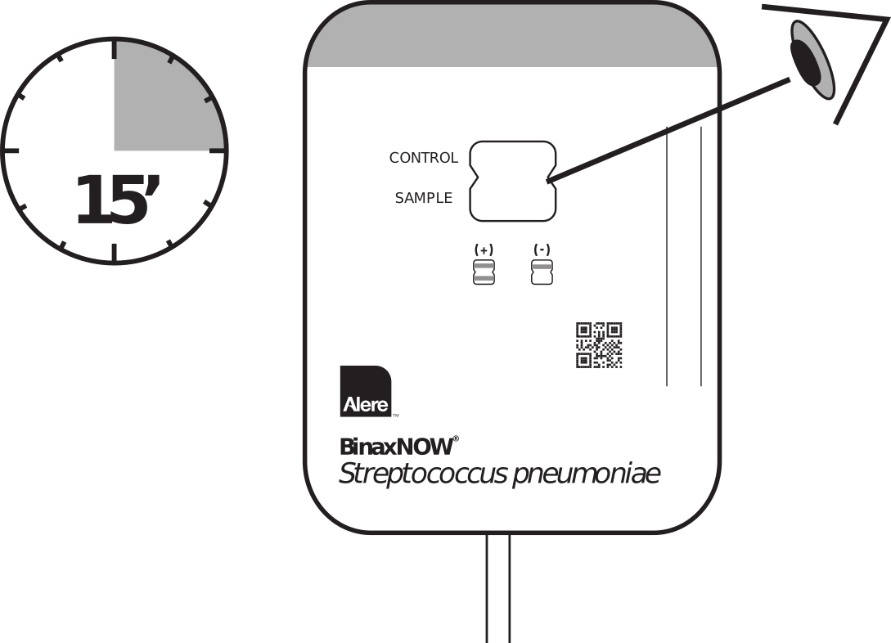
Держите флакон с реагентом A вертикально на расстоянии от 1,5 до 2,5 см над тест-картой

ИНСТРУКЦИЯ
по применению «Alere BinaxNOW® Streptococcus pneumoniae Antigen Card»
«Быстрый тест для выявления антигена S.pneumoniae в моче»

НАЗНАЧЕНИЕ
Быстрый тест «Alere BinaxNOW® Streptococcus pneumoniae Antigen Card», далее по тексту – Тест, предназначен для выявления антигена Streptococcus pneumoniae в моче – Alere BinaxNOW® Streptococcus pneumoniae Antigen Card является быстрым иммунохроматографическим тестом для качественного выявления антигена Streptococcus pneumoniae в образцах мочи от пациентов с симптомами пневмонии и в спинномозговой жидкости (СМЖ) у пациентов с симптомами менингита. Тест предназначении для помощи в предполагаемом диагнозе пневмококковой инфекции в сочетании с культуральными и другими методами для диагностики как пневмококковой пневмонии, так и пневмококкового менингита.

ОБЩИЕ ДАННЫЕ И ПОЯСНЕНИЯ К ТЕСТУ
S. pneumoniae является основной причиной внебольничной пневмонии и, возможно, наиболее важным возбудителем внебольничной пневмонии неизвестной этиологии^{1,2}. Уровень смертности от пневмококковой пневмонии доходит до 30 % в зависимости от наличия бактериемии, возраста и основных заболеваний^{1,3}. При неправильно поставленном диагнозе и лечении инфекция S. pneumoniae может привести к бактериемии, менингиту, перикардиту, эмпиеме, молниеносной пурпуре, эндокардиту и/или артриту^{4,5} .
Пневмококковый менингит - болезнь, которая зачастую приводит к необратимому разрушению головного мозга или летальному исходу - может возникнуть как осложнение в результате другой пневмококковой инфекции или спонтанно без всякого предшествующего заболевания⁶. Ему подвержены люди всех возрастов, но наиболее уязвимы дети младше 5 лет, подростки и молодежь, а также пожилые люди⁷ . За несколько часов болезнь может развиться от легкого недомогания до коматозного состояния, поэтому срочный диагноз и антибактериальное лечение имеют решающее значение. От двадцати до тридцати процентов всех пациентов, заболевших пневмококковым менингитом, умирают даже несмотря на надлежащее лечение антибиотиками в течение нескольких дней⁶. Еще выше уровень смертности у самых молодых и пожилых пациентов⁶.
Быстрый тест для выявления антигена Streptococcus pneumoniae в моче – Alere BinaxNOW® Streptococcus pneumoniae Antigen Card предоставляет простой и быстрый способ диагностики пневмококковой пневмонии с использованием образца мочи, который удобен для взятия, хранения и транспортировки. Он также позволяет незамедлительно и с высокой точностью диагностировать пневмококковый менингит при выполнении анализа СМЖ.

ПРИНЦИП ПРОЦЕДУРЫ ТЕСТИРОВАНИЯ
Быстрый тест для выявления антигена Streptococcus pneumoniae в моче – Alere BinaxNOW® Streptococcus pneumoniae Antigen Card является иммунохроматографическим тестом, проводимым на мембране, для выявления растворимого антигена пневмококка в моче и СМЖ человека. Кроличьи антитела к антигену S.pneumoniae адсорбированы в виде полосы на нитроцеллюлозной мембране в зоне чтения результата пациента. Козьи антитела против IgG кролика адсорбированы на той же мембране в виде второй полосы (контрольная линия). Кроличьи антитела к антигену S.pneumoniae вместе с анти-видовыми антителами, конъюгированные с окрашенными частицами для визуализации, нанесены на волокнистую инертную подложку и высушены. Подложка, содержащая конъюгат и мембранная полоска соединены для формирования тест-полоски. Данная тест-полоска вмонтирована в кассету в форме открывающейся книжки, имеющую лунку для внесения тампона с исследуемым в тесте образцом, расположенную на противоположной стороне кассеты.
Для проведения теста (Патенты США №№: 6,017,767; 6,548,309; 6,824,997) тампон на палочке погружают в исследуемый образец (моча или СМЖ), вынимают и помещают в тест-устройство. Затем добавляют реагент А (буферный раствор) из прилагающейся пластиковой капельницы. Устройство затем закрывают, с тем, чтобы привести исследуемый образец в контакт с тест-полоской. Содержащийся в исследуемом образце антиген S.pneumoniae связывается с находящимися на подложке антителами окрашенного конъюгата, и этот окрашенный комплекс антиген-конъюгат связывается за счет наличия антигена с иммобилизованными на мембране кроличьми антителами к антигену S.pneumoniae, формируя окрашенную линию в зоне чтения образца. Иммобилизованные на полоске в виде линии козьи антитела против IgG кролика также связывают окрашенный конъюгат, формируя контрольную линию.
Результаты теста интерпретируются по наличию или отсутствию визуально различимых окрашенных линий от розового до пурпурного цвета. Положительный результат, регистрируемый спустя 15 минут, в зависимости от концентрации антигена, присутствующего в тестируемом образце, включает выявление двух окрашенных линий в зоне чтения результата тестирования пациента, Отрицательный результат, также читаемый через 15 минут, дает только одну окрашенную контрольную линию, свидетельствуя о том, что антиген S.pneumoniae в тестируемом образце не был обнаружен. Отсутствие окрашенной контрольной линии, вне зависимости от наличия или отсутствия окрашенной линии в зоне чтения результата пациента, свидетельствует о недействительности проведенного теста.

РЕАГЕНТЫ И МАТЕРИАЛЫ, ВХОДЯЩИЕ В СОСТАВ НАБОРА
Тест-карты (в герметичной упаковке из фольги) в форме открывающейся книжки, содержащие мембрану с нанесенными иммобилизованными в виде отдельных полосок кроличьими антителами к антигену S.pneumoniae и козьими антителами против IgG кролика в комбинации с конъюгатом, содержащим кроличьи антитела к антигену S.pneumoniae и анти-видовые антитела, конъюгированные с окрашенными частицами.
Реагент А – (1 пластиковый флакон-капельница – 5,0 мл) цитратно-фосфатный буфер с лаурил-сульфатом, Твином-20 и азидом натрия.
Тампоны на палочке для отбора образца мочи пациента - разработаны специально для использования в быстром тесте для выявления антигена Streptococcus pneumoniae (Alere BinaxNOW® Streptococcus pneumoniae Antigen Card). Не используйте другие тампоны.
Положительный контрольный тампон – содержит термоинактивированные S.pneumoniae, высушенные на тампоне.
Отрицательный контрольный тампон – тампон, не содержащий S.pneumoniae.

МАТЕРИАЛЫ И ОБОРУДОВАНИЕ, НЕ ПОСТАВЛЯЕМЫЕ С НАБОРОМ
Часы, таймер или секундомер, стандартные контейнеры для забора образцов мочи.

ДОПОЛНИТЕЛЬНЫЕ МАТЕРИАЛЫ
Пакет контрольных тампонов Alere BinaxNOW® Streptococcus pneumoniae Control Swabs Pack (Каталожный номер 710-010), содержащий 5 положительных и 5 отрицательных контрольных тампонов.

ПРЕДОСТЕРЕЖЕНИЯ
Для тестирования контрольных тампонов требуется добавление шести (6) капель Реагента А. Тестирование образцов от пациента требует добавления трех (3) капель Реагента А.
- НЕДЕЙСТВИТЕЛЬНЫЕ РЕЗУЛЬТАТЫ, определяемые по отсутствию контрольной линии, могут получиться при добавлении на тест-карту недостаточного объема реагента A. Чтобы добавить достаточный объем, держите флакон вертикально на расстоянии 1,5-2,5 см над ячейкой для тампона и медленно капайте, позволяя каплям свободно падать.
- Для целей диагностики in vitro.
- Если комплект хранится в холодильнике, то перед использованием дождитесь, пока он нагреется до комнатной температуры (15-30 °C).
- Тест-карта герметично упакована в защитный пакет из фольги. Не используйте ее, если пакет поврежден или вскрыт. Вынимайте тест-карту из пакета непосредственно перед использованием. Не прикасайтесь к зоне реакции на тест-карте.
- Не используйте наборы с истекшим сроком годности.
- Не смешивайте компоненты из различных наборов.
- Входящие в комплект тампоны одобрены для использования вместе с тест-картой Alere BinaxNOW® Streptococcus pneumoniae. Запрещается использовать другие тампоны.
- Растворы, использованные для производства контрольных тампонов, инактивированы с использованием стандартных методов. Однако, с образцами материалов от пациентов, контролями и тест-устройствами следует обращаться с предосторожностью, так, если бы они могли передавать инфекцию. Соблюдайте установленные меры предосторожности в отношении возможной бактериальной контаминации.
- Стерильный забор мочи не требуется для теста Binax. Поэтому используемые в данном тесте образцы могут не подойти для выращивания бактериологической культуры.
- После погружения тампона AlereTM в образец СМЖ последний перестанет быть стерильным и может оказаться непригодным для выращивания культуры. Если предстоит выращивание культуры из образца СМЖ, то сначала выполните посев, либо разделите образец СМЖ.

УСЛОВИЯ ХРАНЕНИЯ И СТАБИЛЬНОСТЬ
Храните наборы при температуре (2-30°С). Наборы быстрых тестов для выявления антигена Streptococcus pneumoniae в моче – Alere BinaxNOW® Streptococcus pneumoniae Antigen Card стабильны до конца срока годности, указанного на внешней упаковке и на контейнерах. Не используйте набор после указанного на упаковке срока годности.

КОНТРОЛЬ КАЧЕСТВА
Повседневный контроль качества
Быстрые тесты для выявления антигена Streptococcus pneumoniae в моче - Alere BinaxNOW® Streptococcus pneumonia Antigen Card в своей конструкции содержат встроенный контроль качества. Производитель рекомендует осуществлять ежедневный контроль качества и документировать контрольные результаты при каждой ежедневной постановке серии исследований.
Положительный контроль процедуры постановки теста
Проявление окрашенной линии от розового до пурпурного цвета в зоне контрольной линии «Control» может рассматриваться в качестве внутреннего контроля надлежащей постановки (проведения) теста. В случае наличия капиллярного потока и сохранении функций тест- карты эта линия всегда проявляется на полоске.
Отрицательный контроль процедуры постановки теста
Исчезновение фоновой окраски конъюгата в зоне чтения результата анализа пациента предоставляет возможность осуществления отрицательного контроля процедуры постановки теста. Цвет фона в зоне чтения результата теста должен стать от слабо розового до белого в течение 15 минут после постановки и не должен мешать чтению результата теста.
Внешние положительный и отрицательный контроли
Надлежащая лабораторная практика предполагает использование положительного и отрицательного контролей с целью проверки того, что:
• реагенты теста функционируют нормально
• тест выполняется правильно
Наборы Alere BinaxNOW® Streptococcus pneumoniae содержат положительные и отрицательные контрольные тампоны. Эти тампоны обеспечивают контроль в течение всей процедуры анализа. Используйте эти тампоны для проверки каждого нового полученного образца. Можно использовать другие контроли для соответствия требованиям:
• местных, региональных и/или федеральных нормативов,
• уполномоченных органов и/или,
• стандартных процедур контроля качества, принятых в лаборатории.
Указания по надлежащей практике контроля качества см. в своде федеральных нормативных актов 42 CFR 493.1256 (только для клиентов в США).
Не включайте результаты по пациенту в отчет, если не получены правильные контрольные результаты. Обратитесь в службу технической поддержки в рабочее время.

ЗАБОР ОБРАЗЦОВ
Перед тестированием с использованием быстрых тестов для выявления антигена Streptococcus pneumoniae в моче – Alere BinaxNOW® Streptococcus pneumoniae Antigen Card оставьте исследуемые образцы мочи в лаборатории до достижения комнатной температуры (15-30°С). Непосредственно перед тестированием перемешайте образцы легким вращательным движением.

МОЧА (для диагностики пневмоний)
Образцы мочи для исследования должны собираться в стандартные контейнеры. Образцы мочи могут храниться при комнатной температуре (15-30°С) до 24 часов после забора перед началом тестирования. Альтернативно образцы могут храниться при температуре 2-8°С или замороженными при -10 до -20°С до 14 дней до начала тестирования. В качестве консерванта может быть использована борная кислота.
В случае необходимости образцы мочи можно пересылать в герметично упакованных контейнерах при температуре 2-8°С или замороженными.

СМЖ (для диагностики менингита)
Соберите СМЖ в соответствии со стандартными процедурами и перед выполнением анализа храните до 24 часов при комнатной температуре (15-30 ̊C). Также правильно собранную СМЖ можно хранить перед анализом в охлажденном (2-8 ̊C) или замороженном виде (-20 ̊C) до 1 недели.

ПОРЯДОК ВЫПОЛНЕНИЯ ТЕСТА
Образцы мочи, образцы СМЖ и жидкие контроли
Для выполнения теста на ПНЕВМОКОККОВУЮ ПНЕВМОНИЮ используйте образец МОЧИ, для выполнения теста на ПНЕВМОКОККОВЫЙ МЕНИНГИТ используйте образец СМЖ.
ПРИМЕЧАНИЕ: для тестирования жидких образцов используйте 3 капли реагента A.
См. рисунок на полноформатной вкладке. Перед выполнением анализа дождитесь, пока реагенты и тест-карты достигнут комнатной температуры (15-30 °C).
1. Дождитесь, когда температура образцов пациента и/или жидких контролей достигнет комнатной (15-30 ̊C), затем осторожно перемешайте круговыми движениями. Выньте тест-карту из пакета непосредственно перед использованием и положите на плоскую поверхность.
2. Опустите тампон на палочке Alere в подлежащий анализу образец, полностью погрузив его головку. Если с тампона капает, прижмите его к стенке контейнера для сбора, чтобы удалить избыток жидкости.
3. На внутренней правой панели тест-карты имеются два отверстия.
Вставьте тампон в НИЖНЕЕ отверстие (ячейка для тампона). Сильно нажмите вверх, чтобы кончик тампона был полностью виден в верхнем отверстии. НЕ УБИРАЙТЕ ТАМПОН.
4. Держите флакон с реагентом A вертикально на расстоянии от 1,5 до 2,5 см над тест-картой. Медленно добавьте три (3) свободно падающие капли реагента A в НИЖНЕЕ отверстие.
5. Немедленно снимите защитную пленку с клейкого слоя на правом краю тест-карты. Герметично закройте тест-карту. Через 15 минут после закрытия тест-карты считайте результат в окошке. Результаты, считанные позже, чем через 15 минут, могут оказаться неточными.
Однако линия образца некоторых инфицированных пациентов может стать видимой менее чем через 15 минут.
ПРИМЕЧАНИЕ: для удобства на стержне тампона имеется насечка, и его можно отломить после закрытия тест-карты. Постарайтесь при этом не сместить тампон из ячейки.

ПРОЦЕДУРА ТЕСТИРОВАНИЯ ДЛЯ ОБРАЗЦОВ КОНТРОЛЬНЫХ ТАМПОНОВ
ПРИМЕЧАНИЕ: Используйте 6 капель Реагента А для тестирования контрольных тампонов.
Не вынимайте тест-карту из пакета, пока тестируемый образец не достигнет комнатной температуры.
- Извлеките тест-кассету из герметичной упакованного пакета непосредственно перед использованием и поместите на ровную поверхность.
- На правой откидной внутренней панели тест-кассеты расположены два отверстия. Вставьте головку контрольного тампона в НИЖНЕЕ отверстие (лунка для тампона). С усилием продвиньте тампон вперед так, чтобы конец тампона был бы полностью виден в верхнем отверстии. НЕ ИЗВЛЕКАЙТЕ ТАМПОН.
- Открутите завинчивающийся колпачок флакона с Реагентом А, держа флакон отверстием вертикально вниз на расстоянии 1,2-2,5 см от тест-кассеты, медленно нанесите 6 (шесть) свободно капающих капель раствора Реагента А в НИЖНЕЕ отверстие.
- Немедленно снимите пленку с клейкого покрытия у правой кромки тест-кассеты. Сложите тест-кассету и прижмите клейкую поверхность, чтобы заклеить устройство. Прочтите результат в окне спустя 15 минут после складывания тест-кассеты. Результаты, прочитанные спустя 15 минут могут быть неточными. Однако, видимая положительная линия контрольного положительного тампона в окне чтения результата может проявляться менее чем за 15 минут.
ИНТЕРПРЕТАЦИЯ РЕЗУЛЬТАТОВ
Отрицательный результат  Негативный (отрицательный) образец дает одну окрашенную линию от розового до пурпурного цвета. Эта контрольная окрашенная линия расположена в верхней половине окна чтения результатов, указывая на предположительно отрицательный результат. Наличие этой контрольной линии свидетельствует о том, что процедура постановки теста прошла корректно (правильно), но антиген S.pneumoniae не был обнаружен. | Sample  Control
Положительный результат  Положительный образец дает две окрашенные линии от розового до пурпурного цвета. Это значит, что антиген был выявлен. Исследуемые образцы с низкими уровнями антигена могут давать слабо окрашенную линию в области чтения результата образца. Любая видимая линия в этой зоне свидетельствует о положительном результате теста. | Sample  Control
Недействительный результат  В случае отсутствия видимых линий или при наличии одной видимой линии в зоне чтения результата образца результат теста считается недействительным. Недействительный тест должен быть повторен. Если проблема остается свяжитесь со Службой технической поддержки Binax по телефонам: внутри США: 1-800-257-9525, вне США: +1-609-627-8000 или по факсу +1-207-730-5710. | Sample  Control  Sample  Control

ВЫДАЧА РЕЗУЛЬТАТОВ
Результат | Рекомендуемое заключение по результату
Положительный - моча | Положительный на пневмококковую пневмонию.
Отрицательный - моча | Предположительно отрицательный результат при пробе на пневмококковую пневмонию, что позволяет сделать вывод об отсутствии недавней или текущей пневмококковой инфекции.  Инфицирование бактерией S. pneumoniae нельзя исключить, так как уровень содержания антигена в образце мог оказаться ниже предела обнаружения теста.
Положительная СМЖ | Проба положительная на пневмококковый менингит.
Отрицательная СМЖ | Проба предположительно отрицательная на пневмококковый  менингит. Инфицирование бактерией S. pneumoniae  нельзя исключить, так как уровень содержания антигена в образце мог оказаться ниже предела обнаружения теста.

ОГРАНИЧЕНИЯ
Быстрый тест для выявления антигена Streptococcus pneumoniae в моче – Alere BinaxNOW® Streptococcus pneumoniae Antigen Card был валидирован только с использованием образцов мочи. Другие образцы (а именно, плазма или другие биологические жидкости), которые могут содержать антиген S.pneumoniae, не оценивались.
Отрицательный результат, полученный в быстром тесте для выявления антигена Streptococcus pneumoniae в моче - Alere BinaxNOW® Streptococcus pneumoniae Antigen Card, не исключает наличия инфекции S.pneumoniae. Поэтому необходимо использовать результаты этого теста в сочетании с результатами культуральных, серологических исследований или с результатами других методов для выявления антигена в сочетании с клиническими наблюдениями для постановки точного диагноза.
Быстрый тест для выявления антигена Streptococcus pneumoniae в моче – Alere BinaxNOW® Streptococcus pneumoniae Antigen Card не оценивался на пациентах, получавших лечение антибиотиками в течение более 24 часов или на пациентах, недавно завершивших курс антибиотикотерапии. Для лиц, страдающих пневмококковым менингитом, влияние продаваемых без рецепта лекарств не было установлено.
Вакцинация против Streptococcus pneumoniae может давать ложно-положительные результаты в моче при использовании быстрого теста для выявления антигена Streptococcus pneumoniae - Alere BinaxNOW® Streptococcus pneumoniae Antigen Card в течение 48 часов после вакцинации. Для лиц, страдающих пневмококковым менингитом, влияние вакцинации не было установлено. Поэтому не рекомендуется назначать быстрый тест для выявления антигена Streptococcus pneumoniae в моче - Alere BinaxNOW® Streptococcus pneumoniae Antigen Card в течение 5 дней после применения вакцины против S. Pneumoniae.
Достоверность (точность) быстрого теста для выявления антигена Streptococcus pneumoniae – Alere BinaxNOW® Streptococcus pneumoniae для тестирования образцов мочи у маленьких детей не исследована. С другой стороны, эффективность анализа СМЖ для маленьких детей установлена (см. раздел «Рабочие характеристики — СМЖ»).

ДАННЫЕ ПО ЧУВСТВИТЕЛЬНОСТИ И СПЕЦИФИЧНОСТИ – МОЧА

Аналитическая чувствительность

Выявление различных серотипов
Сорок четыре (44) изолята, представленные 23 серотипами S. pneumoniae, ответственные по крайней мере за 90% случаев серьезных пневмококковых инфекций в США и во всем мире были выделены в культуре и протестированы как положительные в быстром тесте для выявления антигена Streptococcus pneumoniae – Alere BinaxNOW® Streptococcus pneumoniae Antigen Card .в концентрации 10⁵ клеток/мл.

Предел выявления
Для быстрого теста для выявления антигена Streptococcus pneumoniae – Alere BinaxNOW® Streptococcus pneumoniae Antigen Card предел выявления (ПВ) определен как разведение положительного образца мочи, которое дает положительные результаты в данном тесте приблизительно в 95% случаев. ПВ определяется путем приготовления множественных разведений известного положительного образца мочи от пациента с тестированием этих разведений в быстром тесте для выявления антигена Streptococcus pneumoniae – Alere BinaxNOW® Streptococcus pneumoniae Antigen Card.
Пять (5) различных операторов (лаборантов) ставили каждый по 20-40 тестов в повторах на каждое разведение, с тем, чтобы общее количество тестирований одного разведения суммарно составило 100-200 тестирований для определения ПВ. Результаты определения приведены ниже в таблице
Разведение мочи | Количество положительных результатов/количество тестирований | Всего выявлено положительных результатов
1:200 | 100/100 | 100%
1:250 | 95/100 | 95%
1:300 | 160/200 | 80%
1:400 | 44/100 | 44%
1:600 | 8/100 | 8%
Следующие результаты показывают, что пределом обнаружения для данной мочи конкретного пациента при анализе с помощью тест-карты Alere BinaxNOW® является степень разбавления 1:250.

Клиническая чувствительность и специфичность (Ретроспективное исследование)
Как часть ретроспективного исследования, были собраны и протестированы с использованием быстрого теста для выявления антигена Streptococcus pneumoniae – Alere BinaxNOW® Streptococcus pneumoniae Antigen Card образцы мочи от 35 пациентов, у которых пневмококковая пневмония была подтверждена выявлением пневмококка из крови в культуре, и от 338 предположительно отрицательных на S. pneumoniae пациентов (всего 373 пациента), собранные в трех различных клиниках. Чувствительность и специфичность теста рассчитывалась на основании полученных результатов тестирования с использованием стандартных методов. Чувствительность составила 86%, специфичность – 94% и общая достоверность – 93%. Девяносто пяти процентные (95%) доверительные интервалы тестирования приведены ниже в таблице:

 | Гемокультура
 |  | + | - | Чувствительность = 86% (71% - 94%)  Специфичность = 94% (91% - 96%)  Достоверность = 93% (90% - 95%)
Alere BinaxNOW® S.pneumoniaе результат | + | 30 | 21
Alere BinaxNOW® S.pneumoniaе результат | - | 5 | 317

Клиническая чувствительность и специфичность (Проспективное исследование)
В отдельном многоцентровом исследовании, включавшем 7 центров, было использовано 215 образцов мочи от госпитальных и амбулаторных пациентов с симптоматикой поражения нижних дыхательных путей или с сепсисом, и от пациентов с подозрением на пневмококковую пневмонию, которые были тестированы с использованием быстрого теста для выявления антигена Streptococcus pneumoniae – Alere BinaxNOW® Streptococcus pneumoniae Antigen Card. Пациенты считались положительными на пневмококковую пневмонию при наличии положительного результата посева в кровяной культуре.
Быстрый тест для выявления антигена Streptococcus pneumoniae – Alere BinaxNOW® Streptococcus pneumoniae Antigen Card дал сходные результаты для обеих групп, как амбулаторных, так и госпитальных (стационарных) пациентов, находящиеся в зоне 95% доверительного интервала, которые приведены ниже в таблицах:
Эффективность у амбулаторных пациентов
Гемокультура
 |  | + | - | Чувствительность = 90% (70% - 97%)  Специфичность = 78% (70% - 85%)  Достоверность = 80% (72% - 86%)
Alere BinaxNOW® S.pneumoniaе результат | + | 19 | 25
Alere BinaxNOW® S.pneumoniaе результат | - | 2 | 90

Эффективность у стационарных пациентов
Гемокультура
 |  | + | - | Чувствительность = 90% (60% - 98%)  Специфичность = 71% (59% - 80%)  Достоверность = 73% (62% - 82%)
Alere BinaxNOW® S.pneumoniaе результат | + | 9 | 20
Alere BinaxNOW® S.pneumoniaе результат | - | 1 | 49

ПЕРЕКРЕСТНАЯ РЕАКТИВНОСТЬ0
Тестирование образцов мочи
Из образцов мочи 338 отрицательных протестированных пациентов, включенных в вышеприведенное ретроспективное исследование, было выделено двести семьдесят (270) различных микроорганизмов. Из 165 микроорганизмов, изолированных от пациентов с инфекциями мочевого тракта, 15 (9%) микроорганизмов дали положительный результат, среди которых были 2/2 Enterobacter cloacae, 1/2 Straphylococcus aureus, 1/1 Streptococcus (ни А,В), 1/1 Streptococcus (ни D), 1/17 Streptococcus (группы D), 1/3 Providencia stuartt, 5/78 Escherichia coli и 3 неидентифицированных патогена. Из 59 микроорганизмов, выделенных от пациентов с пневмониями, 3 (5%) дали положительный результат, включая 1/3 Mycobacterium kansasii и 2/15 Mycobacterium tuberculosis. Один из 41 (2%) микроорганизмов, выделенных от пациентов с бактериемией, Proteus mirabilis, дал положительный результат в тесте. Отсутствовала перекрестная реактивность с изолятами микроорганизмов от пациентов с эмпиемой. В заключение, 4 из 100 образцов мочи, собранные от пациентов с отсутствием каких-либо инфекций, были положительны в тесте.
Вследствие ретроспективной природы данного исследования, для тестирования было доступно только ограниченное число пациентов с каждой из инфекций. И полная история болезни каждого не ясна. Поэтому исключить наличие S.pneumoniae в качестве ко-инфекции также не может быть исключено. При тестировании чистых культур микроорганизмов (данные приведены ниже), эти микроорганизмы не давали перекрестной реакции в быстром тесте для выявления антигена Streptococcus pneumoniae – Alere BinaxNOW® Streptococcus pneumoniae Antigen Card.
Для определения аналитической специфичности быстрого теста для выявления антигена Streptococcus pneumoniae – Alere BinaxNOW® Streptococcus pneumoniae Antigen Card была составлена панель из 144 микроорганизмов, включая микроорганизмы, ассоциированные с пневмониями, а также микроорганизмы. Обычные для урогенитального тракта, как нормальная флора, либо микроорганизмы выявляемые при инфекциях мочевых путей. Все микроорганизмы тестировались в быстром тесте для выявления антигена Streptococcus pneumoniae – Alere BinaxNOW® Streptococcus pneumoniae Antigen Card в концентрациях от 10⁶ до 10⁹ колоний образующих единиц (КОЕ)/мл. Быстрый тест для выявления антигена Streptococcus pneumoniae – Alere BinaxNOW® Streptococcus pneumoniae Antigen Card не дал перекрестных реакций со 143 из 144 микроорганизмов. Единственный микроорганизм, давший перекрестную реакцию – Streptococcus mitis, является, как и ожидалось, перекрестно-реагирующим, поскольку имеет сходный антиген, на выявление которого направлен быстрый тест для выявления антигена Streptococcus pneumoniae – Alere BinaxNOW® Streptococcus pneumoniae Antigen Card. Streptococcus mitis с эндокардитами, а не пневмониями, и мало вероятно его появление с како-либо частотой в популяции пациентов, которая должна тестироваться с применением быстрого теста для выявления антигена Streptococcus pneumonia – Alere BinaxNOW® Streptococcus pneumoniae Antigen Card⁸. Нижеследующие микроорганизмы были протестированы и дали отрицательные результаты. При тестировании более чем одного штамма, количество тестированных штаммов дано в скобках).

Acinetobacter sp. (4) | Histoplasma capsulatum*(2) | Proteus vulgaris (2)
Aденовирус* (пул 2 и 3) | Klebsiella oxytocs (2) | Providencia stuartii
Alcaligenes faecalis | Klebsiela pneumoniae (3) | Pseudomonas sp. (7)
Bacillus subtilis | Lactobacillus sp. (5) | Респираторно-синцитиальный вирус*
Blastomyces dermatitidis* | Legionella pneumophila | Риновирус*
Bordetella pertussis | Listeria monocytogenes | Salmonella sp. (4)
Branhamella catarrhalis | Micrococcus luteus (2) | Serratia marcescens
Candida albicans (3) | Moraxella osloensis | Sphingobacterium multivorum
Candida stellatoides | Morganella morganii | Staphylococcus aureus (6)
Coccidiodes immitis* | Mycobacterium kansasii | Staphylococcuss sp. (8)
Corynebacterium sp. (3) | Mycobacterium tuberculosis | Stentrophomonas maltophilia
Enterobacter cloacae (4) | Mycoplasma sp* (3) | Streptococcus anginosus
Enterococcus avium  | Neisseria cinerea | Streptococcus bovis 
Enterococcus durans  | Neisseria gonorrheae (3) | Streptococcus Group A(2)
Enterococcus faecalis (6) | Neisseria lactamica | Streptococcus Group B(8
Escherichia coli (8) | Neisseria meningitides | Streptococcus Group C 
Eschericha hermannii (2) | Neisseria polysaccharea | Streptococcus Group F
Flavobacterium sp. (2) | Neisseria subflava | Streptococcus Group G 
Gardnerella vaginalis | Nocardia farcinia* | Streptococcus mutans 
Haemophilus influenzae (10) | Paracocidioides brasiliens* | Streptococcus parasanguis 
(типы a-f и нетипируемые) | Парагриппа вирус | Streptococcus sanguis 
Haemophilus parainfluenzae | Proteus mirabilis | Trichomonas vaginalis (2)
* Чистые культуры из СDC предполагали высокие концентрации микроорганизмов
◆ Streptococcus ни А, В (общее количество штаммов 16)
● Streptococcus ни D (общее количество штаммов 17)

ИНТЕРФЕРИРУЮЩИЕ СУБСТАНЦИИ (ВЕЩЕСТВА)
Образцы мочи с повышенным содержанием лейкоцитов (включая проходящие через крупнопористый фильтр), эритроцитов* (включая проходящие через крупнопористый фильтр), белка (включая концентрации 500 мг/л), глюкозы (включая концентрации >2000 мг/л) и повышенной мутности (включая взвесь) при тестировании с использованием быстрого теста для выявления антигена Streptococcus pneumoniae – Alere BinaxNOW® Streptococcus pneumoniae Antigen Card не оказывали влияние на характеристики теста.
*Отметьте, что моча с повышенным содержанием эритроцитов может давать недействительный результат теста из-за повышения фоновой окраски тест-мембраны, маскирующей выявление окрашенных линий.

ИССЛЕДОВАНИЕ ВОСПРОИЗВОДИМОСТИ
Слепое исследование быстрого теста для выявления антигена Streptococcus pneumoniae – Alere BinaxNOW® Streptococcus pneumoniae Antigen Card было проведено в трех отдельных клиниках на панели закодированных образцов, содержащей отрицательные, слабо положительные, умеренно положительные и высоко положительные образцы. Тестируемые образцы были как с добавлением, так и с отсутствием борной кислоты. Участники исследования тестировали каждый из образцов несколько раз в 3 различных дня (срока). Триста пятьдесят семь (357), то есть 99,4% из общего количества 359 протестированных образцов дали ожидаемый результат.

ДАННЫЕ ПО ЧУВСТВИТЕЛЬНОСТИ И СПЕЦИФИЧНОСТИ СМЖ

Аналитическая чувствительность

Предел обнаружения
Предел обнаружения тест-карты Alere BinaxNOW® Streptococcus pneumoniae определялся путем анализа нескольких степеней разведения образцов, содержащих S. pneumoniae.
Каждый из десяти (10) различных лаборантов для каждой степени разведения раствора выполнял анализ с использованием серии из 10 тест-карт, и в итоге получалось по 100 заключений на раствор. Согласно следующим результатам, предел обнаружения тест-карты Alere BinaxNOW® Streptococcus pneumoniae составляет 5 × 10 ⁴ клеток на миллилитр.
Концентрация S. pneumoniae | Положительные результаты/  число тест-карт в серии | Общее  обнаружение
7,5 × 10 ⁴ клеток/мл | 100/100 | 100 %
5 × 10 ⁴ клеток/мл | 100/100 | 100 %
3 × 10 ⁴ клеток/мл | 91/100 | 91 %
1,5 × 10 ⁴ клеток/мл | 44/100 | 44 %
0 клеток/мл | 0/100 | 0 %

Оценка серотипов
Четыре (4) серотипа (6, 14, 19, 23), которые чаще других вызывают пневмококковые инвазионные заболевания, выращивались в культуре и разбавлялись до концентрации 5 × 10 ⁴ клеток/мл в СМЖ, а затем анализировались с помощью тест-карты Alere BinaxNOW® Streptococcus pneumoniae. Каждый из четырнадцати (14) лаборантов выполнял анализ с использованием10 тест-карт на серотип, и в итоге получалось по 140 заключений на серотип. Все четыре (4) серотипа обнаруживались в 100 % случаев при пределе обнаружения теста (5 × 10 ⁴ клеток/мл).

Клиническая чувствительность и специфичность
В проспективном исследовании, проводимом в нескольких центрах (4), тест-карта Alere BinaxNOW® Streptococcus pneumoniae использовалась для анализа образцов СМЖ, взятых у 590 стационарных и амбулаторных пациентов с симптомами менингита или у пациентов, которым по другим показаниям была назначена спинномозговая пункция. Считалось, что пациенты страдают менингитом, если его возбудитель был обнаружен в СМЖ.
Эффективность теста Alere BinaxNOW® Streptococcus pneumoniae рассчитывалась стандартными способами. Специфичность составила 99% (557/560) при 95-процентном доверительном интервале от 98 до 100%. Чувствительность составила 97% (29/30) при 95-процентном доверительном интервале от 84 до 100%. Единственный образец с положительной культурой, который не был обнаружен тестом Alere BinaxNOW® Streptococcus pneumoniae, по данным исследования, образовал только 2 колонии.
 | Культура СМЖ
 |  | + | -
Alere BinaxNOW® | + | 29 | 3
Результат | - | 1 | 557
Чувствительность = 97 % (84—100 %)
Специфичность = 99 % (98—100 %)
Точность = 99 % (98—100 %)

ПЕРЕКРЕСТНАЯ РЕАКТИВНОСТЬ

Тестирование СМЖ
Из 61 образца СМЖ с отрицательной реакцией на S. pneumoniae, проанализированного в рамках вышеупомянутого проспективного исследования, выделялись либо энтеровирус, либо бактерии. Шестьдесят (60) из этих образцов дали отрицательный результат при анализе с помощью тест-карты Alere BinaxNOW® Streptococcus pneumoniae, что соответствует специфичности 98 %. Единственный положительный образец содержал энтерококк. Однако второй клинический образец СМЖ, содержащий энтерококк, дал отрицательный результат при анализе с помощью тест-карты Alere BinaxNOW® Streptococcus pneumoniae, как и сам организм, выращенный в культуре (см. раздел «Выполнение теста на уровне организма» на следующей стр.).
Бактерия/вирус, выделенные из СМЖ | Количество протестированных образцов | Специфичность
Энтеровирус | 24 | 100%
Acinetobacter | 3 | 100%
Cryptococcus neoformans | 1 | 100%
C.diphteriae | 1 | 100%
Enterobacter | 2 | 100%
Enterococci | 2 | 50%
Escherichia coli | 2 | 100%
Haemophilus influenzae тип В | 1 | 100%
Klebsiella pneumoniae | 2 | 100%
Morganella morganii | 1 | 100%
Neisseria meningitides | 3 | 100%
Staphylococcus, отрицательные по коагулазе | 9 | 100%
Staphylococcus, положительные по коагулазе | 2 | 100%
Staphylococcus epidermidis | 2 | 100%
Streptococcus группы А | 1 | 100%
Streptococcus группы В | 1 | 100%
Streptococcus viridans | 4 | 100%
Общая специфичность | 61 | 98,00%

Выполнение теста на уровне организма
В дополнение к бактериальным и вирусным инфекциям, встречающимся в рамках проспективного исследования, компания Alere собрала панель из потенциально перекрестных реактантов, включая наиболее распространенные бактериальные и вирусные возбудители менингита. Все бактерии изучались с помощью тест-карты Alere BinaxNOW® Streptococcus pneumoniae в концентрациях от 10 ⁷ до 10 ⁸ КОЕ/мл. Вирусы тестировались при концентрации не менее 10 ⁵ МЕ/мл. Тест-карта Alere BinaxNOW® Streptococcus pneumoniae продемонстрировала специфичность 100%, дав отрицательные результаты для всех протестированных вирусов и бактерий.
Лимфома Беркитта (Эпштейн-Барр) | Haemophilus influenzae, нетипируемые (35891)
Вирус Коксаки A7 | Вирус простого герпеса типа 1
Вирус Коксаки B3 | Вирус простого герпеса типа 2
ECHO-вирусы | Listeria monocytogenes (19115)
Enterococcus faecium | Neisseria meningitidis серогруппы A
Haemophilus influenzae A | Neisseria meningitidis серогруппы B
Haemophilus influenzae B | Neisseria meningitidis серогруппы C
Haemophilus influenzae C | Neisseria meningitidis серогруппы D
Haemophilus influenzae D | Neisseria meningitidis серогруппы L
Haemophilus influenzae E | Streptococcus oralis (35037)
Haemophilus influenzae F
Haemophilus influenzae, нетипируемые (51997)

Мешающие вещества
Образцы СМЖ с повышенным содержанием лейкоцитов (1 × 10 4 клеток/мл), эритроцитов (30 клеток/мкл), белка (3 г/дл) и билирубина (100 мкг/дл) анализировались с помощью тест-карты Alere BinaxNOW® Streptococcus pneumoniae, и оказалось, что эти факторы не влияют на эффективность теста.

Исследование воспроизводимости:
Исследование тест-карты Alere BinaxNOW® Streptococcus pneumoniae слепым методом проводилось в 3 различных лабораториях с использованием панели кодированных слепым методом образцов, в которую входили отрицательные, слабоположительные, среднеположительные и высокоположительные образцы. Участники исследования тестировали каждый образец по нескольку раз в течение 3 различных дней. Сто процентов (100 %) из 270 проб дали ожидаемый результат.

ССЫЛКИ НА ЦИТИРУЕМЫЕ ПУБЛИКАЦИИ
- Plouffe, J., S. Moore, R. Davis, R. Facklam. Serotypes of Streptococcus pneumoniae blood culture isolates from adults in Franklin County, Ohio. J. Clin. Microbiology 1994; 32: 1606-1607.
- A. Ruiz-Gonzalez, MD, M. Flaguera, MD, A. Nogues, MD, M. Rubio-Caballeroa, MD. Is Streptococcus pneumoniae the leading cause of pneumonia of unknown etiology? A microbiologic study of lung aspirates in consecutive patients with community-acquired pneumonia. Am. J. of Med. 1999; 106: 385-390/
- Holmberg, H., A. Krook, A. Sjorgen. Determination of antibodies to pneumococcal C polysaccharide in patients with community-acquired pneumonia. J. Clin. Microbiology 1985; 22:808-814.
- Johnston, Jr., R/ Pathogenesis of pneumococcal pneumonia. Rev. of Infect. Diseases 1991; 13 (Suppl.6): S509-S517/
- Robbins, J.B., R. Austrian, C.J. Lee, S.C. Rastogi, G. Schiffman, J. Henrichsen, P.H. Makela, C.V. Broome, R.R. Facklam, R.H. Tiesjema, J.C. Parke, Jr. Considerations for formulating the second-generation pneumococcal capsular polysaccharide vaccine with emphasis on the cross-reactive types within groups. J. Infect Diseases 1983; 148: 1136-1159.
- Wiselka, Martin. Specialists view on pneumococcal meningitis. www.eclipse.co.uk/meningitis.information/text/medic-guide/pm.htm
- Cetron, Martin MD, J. Butler MD, D. Jernigan MD, MPH, M. Alexander MA, MPH, S. Roush, MT, MPH and R. Breiman MD. Chapter 9: Pneumococcal Disease. Meningitis Foundation of America. www.musa.org/pneumococ.htm
- Howard, G.J. Clinical and Pathogenic Microbiology, 2nd ed. 1994. Mosby-Yearbook, Inc. St. Louis, MO, p.267.

ИНФОРМАЦИЯ ДЛЯ ЗАКАЗА
Номера по каталогу:
710-012: Alere BinaxNOW® Streptococcus pneumoniae Antigen Card (12 тестов в наборе)
710-000: Alere BinaxNOW® Streptococcus pneumoniae Antigen Card (22 тестa в наборе)
710-010: Alere BinaxNOW® Streptococcus pneumoniae Control Swab Pack (1 набор)

Техническая поддержка
Консультация по телефону
Более подробные сведения можно получить у дистрибьютора, или обратившись в службу технической поддержки AlereTM по телефону или через веб-сайт:
Производитель:  Alere Scarborough, Inc.,  10 Southgate Road  Scarborough, Maine 04074 USA  Phone: US: 1-800-637-3717  Fax: 207-730-5710  www.alere.com | Эксклюзивный дистрибьютор в Российской  Федерации:  ЗАО «Биоград»  Россия, 197110, г. Санкт-Петербург, Петровский  пр., д. 14, литер А, офис 19-Н.  тел/факс: +7 (812) 325 21 70  http://www.biograd.ru  biograd@biograd.ru

